|  |
| --- |
| Môn học phát triển ứng dụng hệ thống thông tin hiện đại – Bộ môn hệ thống thông tin – khoa công nghệ thông tin – trường đại học khoa học tự nhiên |
| Thiết kế chi tiết chức năng hệ thống |
| Quản Lý Khách Sạn |
|  |
| **Biên soạn: ROMANO** |
| **11/5/2017** |

1. Tham chiếu

|  |  |  |
| --- | --- | --- |
| Mã số | Tên tài liệu | Phiên bản |
| KS-02 | Khảo sát hệ thống | 1.0 |
| DT-1 | [SRS] [Tên nhóm] Quản lý khách sạn | 1.0 |
| PT-1 | Phân tích chức năng | 1.0 |
| TKCN-1 | Thiết kế chức năng | 1.0 |

1. Thông tin tài liệu

|  |
| --- |
|  |

|  |  |  |  |  |  |
| --- | --- | --- | --- | --- | --- |
| Mã số | Tên tài liệu | Nội dung cập nhật | Phiên bản | Tác giả | Mô tả |
| DD-01 | Thiết kế chi tiết | Khởi tạo | 1.0 | ROMANO | Thiết kế chi tiết các chức năng hệ thống quản lý khách sạn. |

1. Kiến trúc hệ thống
   1. **Nhân viên**
      1. Sơ đồ lớp hệ thống

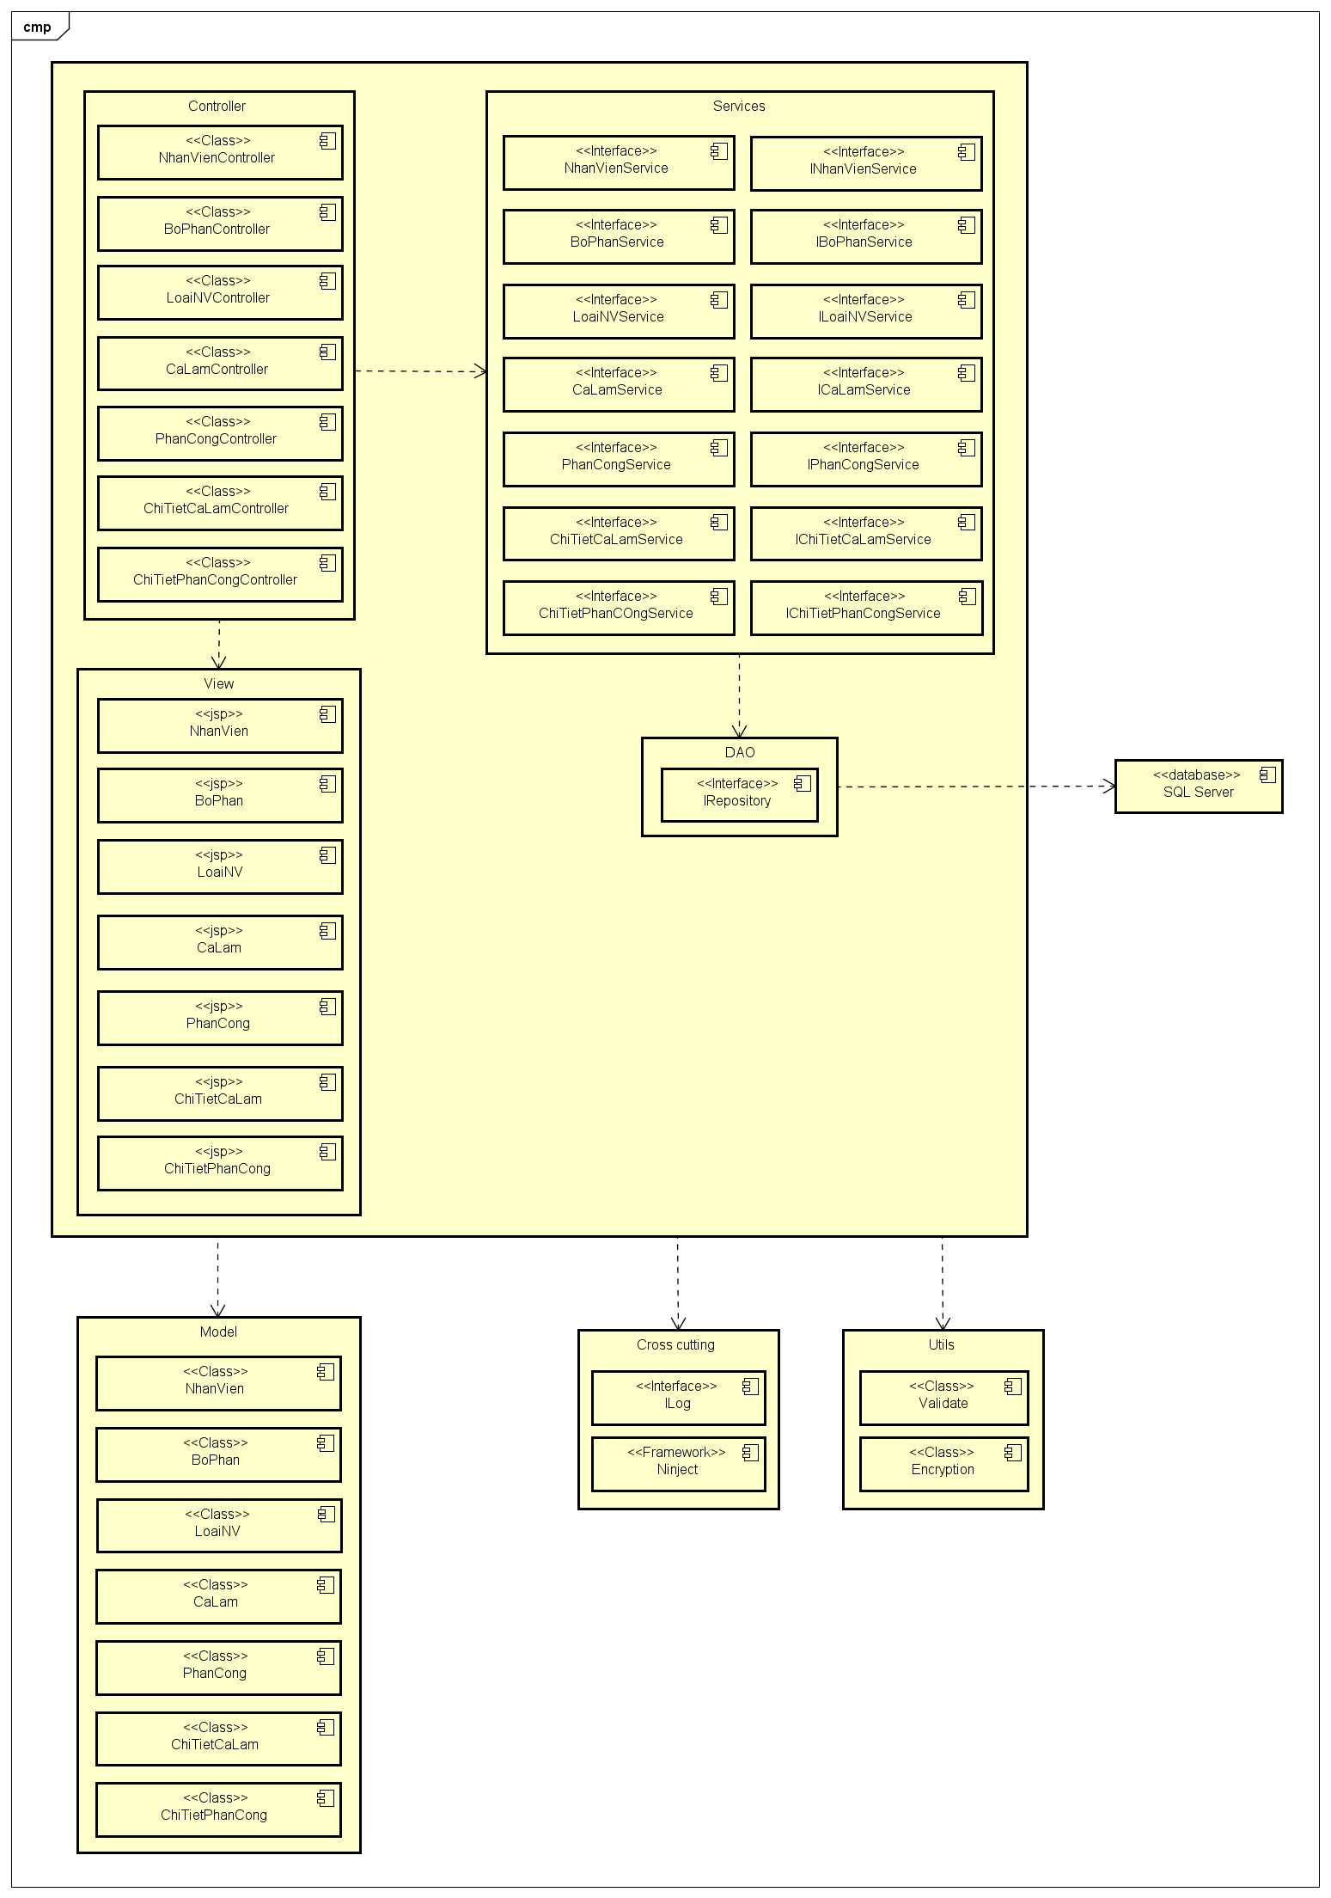

* + 1. Sơ đồ lớp chi tiết – Quản lý Nhân viên

Mã số: **CT-1**

Tham chiếu: [PT-1] UCCN-6, UCCN-7, UCCN-8, UCCN-9, [TKCN-1] TblNhanVien_

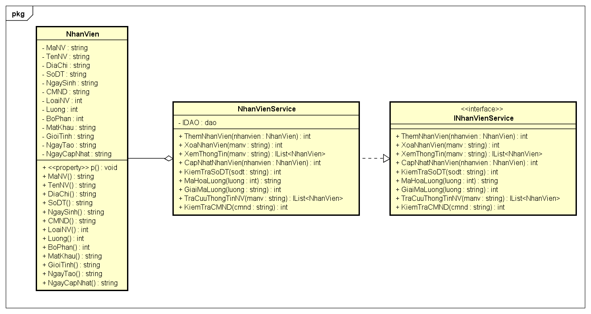

* + 1. Sơ đồ lớp chi tiết – Quản lý bộ phận

Mã số: CT-2

Tham chiếu: [TKCN-1] TblBoPhan_

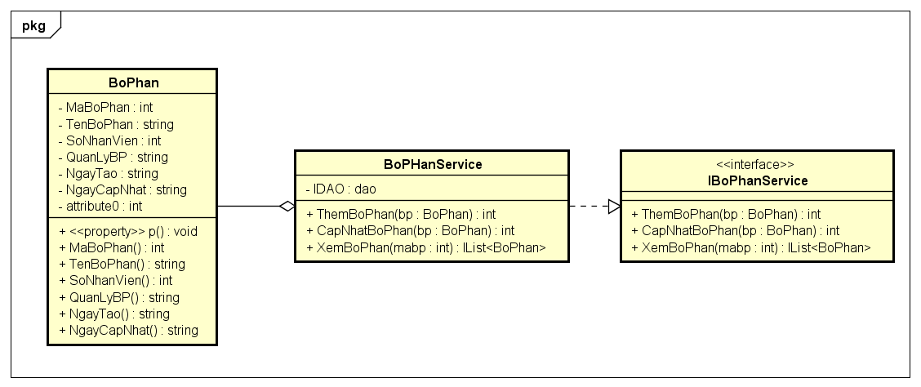

* + 1. Sơ đồ lớp chi tiết – Quản lý loại nhân viên

Mã số: CT-3

Tham chiếu: [TKCN-1] TblLoaiNV_

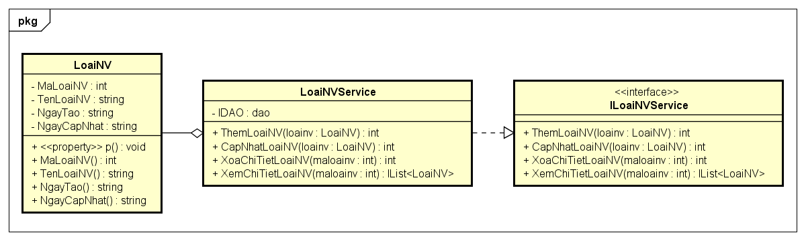

* + 1. Sơ đồ lớp chi tiết – Quản lý ca làm

Mã số: CT-4

Tham chiếu: [TKCN-1] TblCaLam_

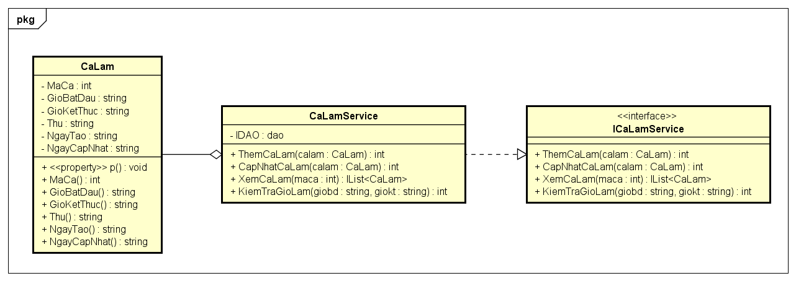

* + 1. Sơ đồ lớp chi tiết – Quản lý phân công

Mã số: CT-5

Tham chiếu: [TKCN-1] TblPhanCong_

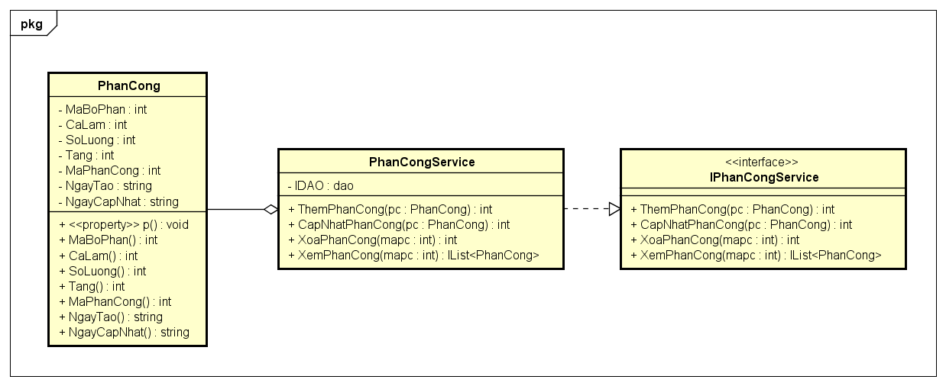

* + 1. Sơ đồ lớp chi tiết – Quản lý chi tiết ca làm

Mã số: CT-6

Tham chiếu: [TKCN-1] TblChiTietCaLam_

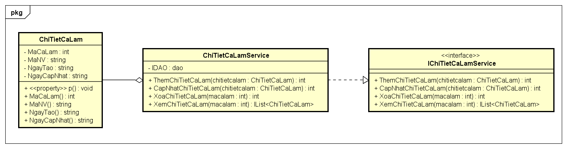

* + 1. Sơ đồ lớp chi tiết – Quản lý chi tiết phân công

Mã số: CT-7

Tham chiếu: [TKCN-1] TblChiTietPhanCong_

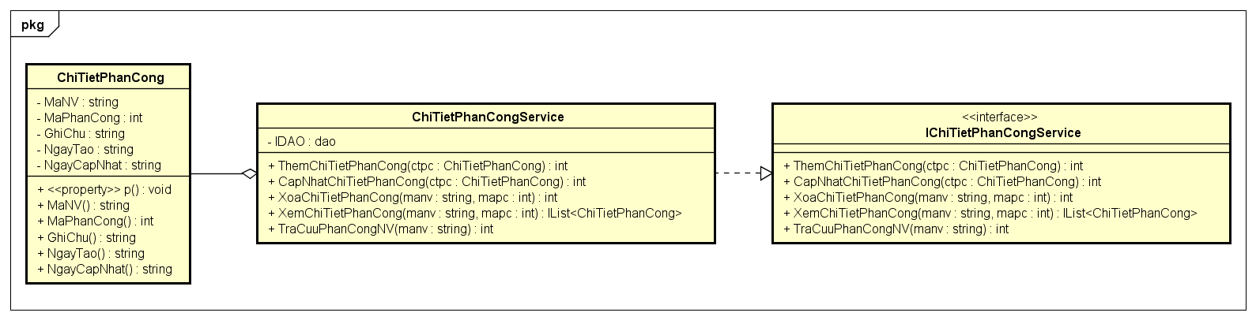

* 1. **Quản lý thông tin đặt phòng**
     1. Sơ đồ hệ thống

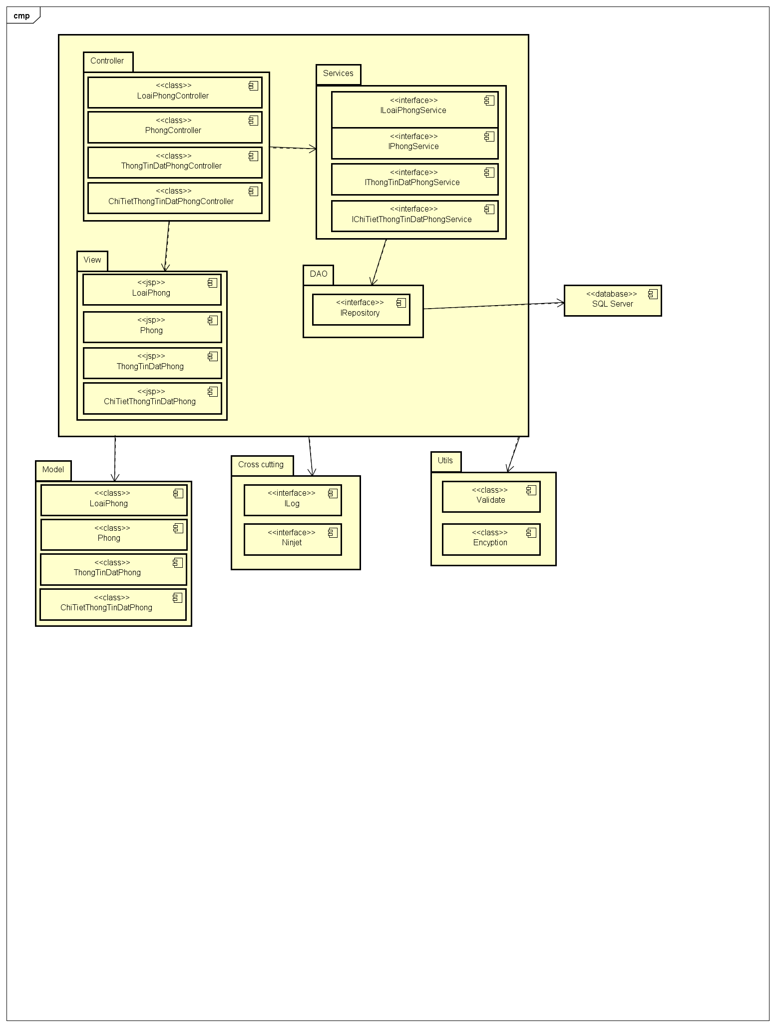

* + 1. Sơ đồ lớp chi tiết – Quản lý phòng

Mã số: CT-8

Tham chiếu: [TKCN-1] TblPhong_

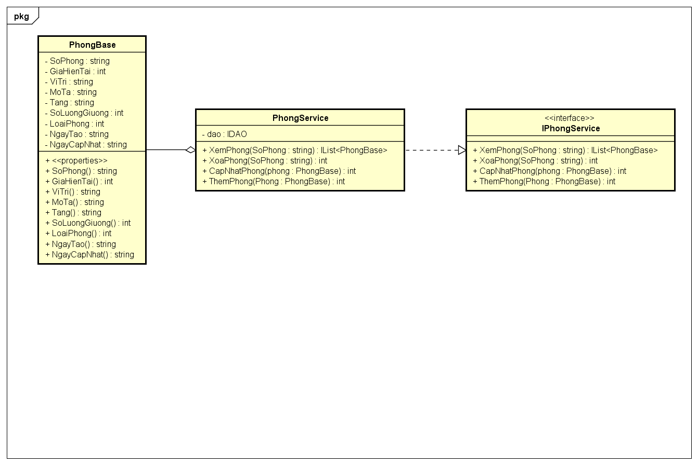

* + 1. Sơ đồ lớp chi tiết – Quản lý loại phòng

Mã số: CT-9

Tham chiếu: [TKCN-1] TblLoaiPhong_

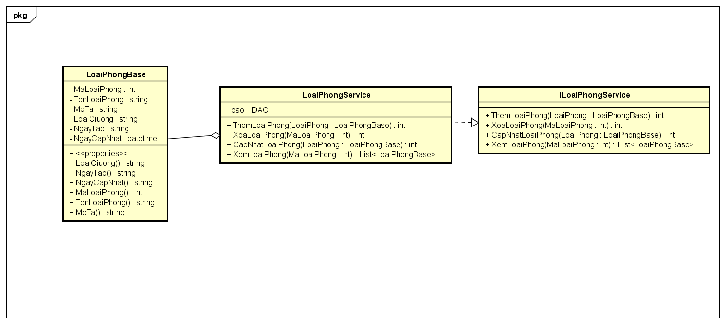

* + 1. Sơ đồ lớp chi tiết – Quản lý thông tin đặt phòng

Mã số: CT-10

Tham chiếu: [TKCN-1] TblThongTinDatPhong_

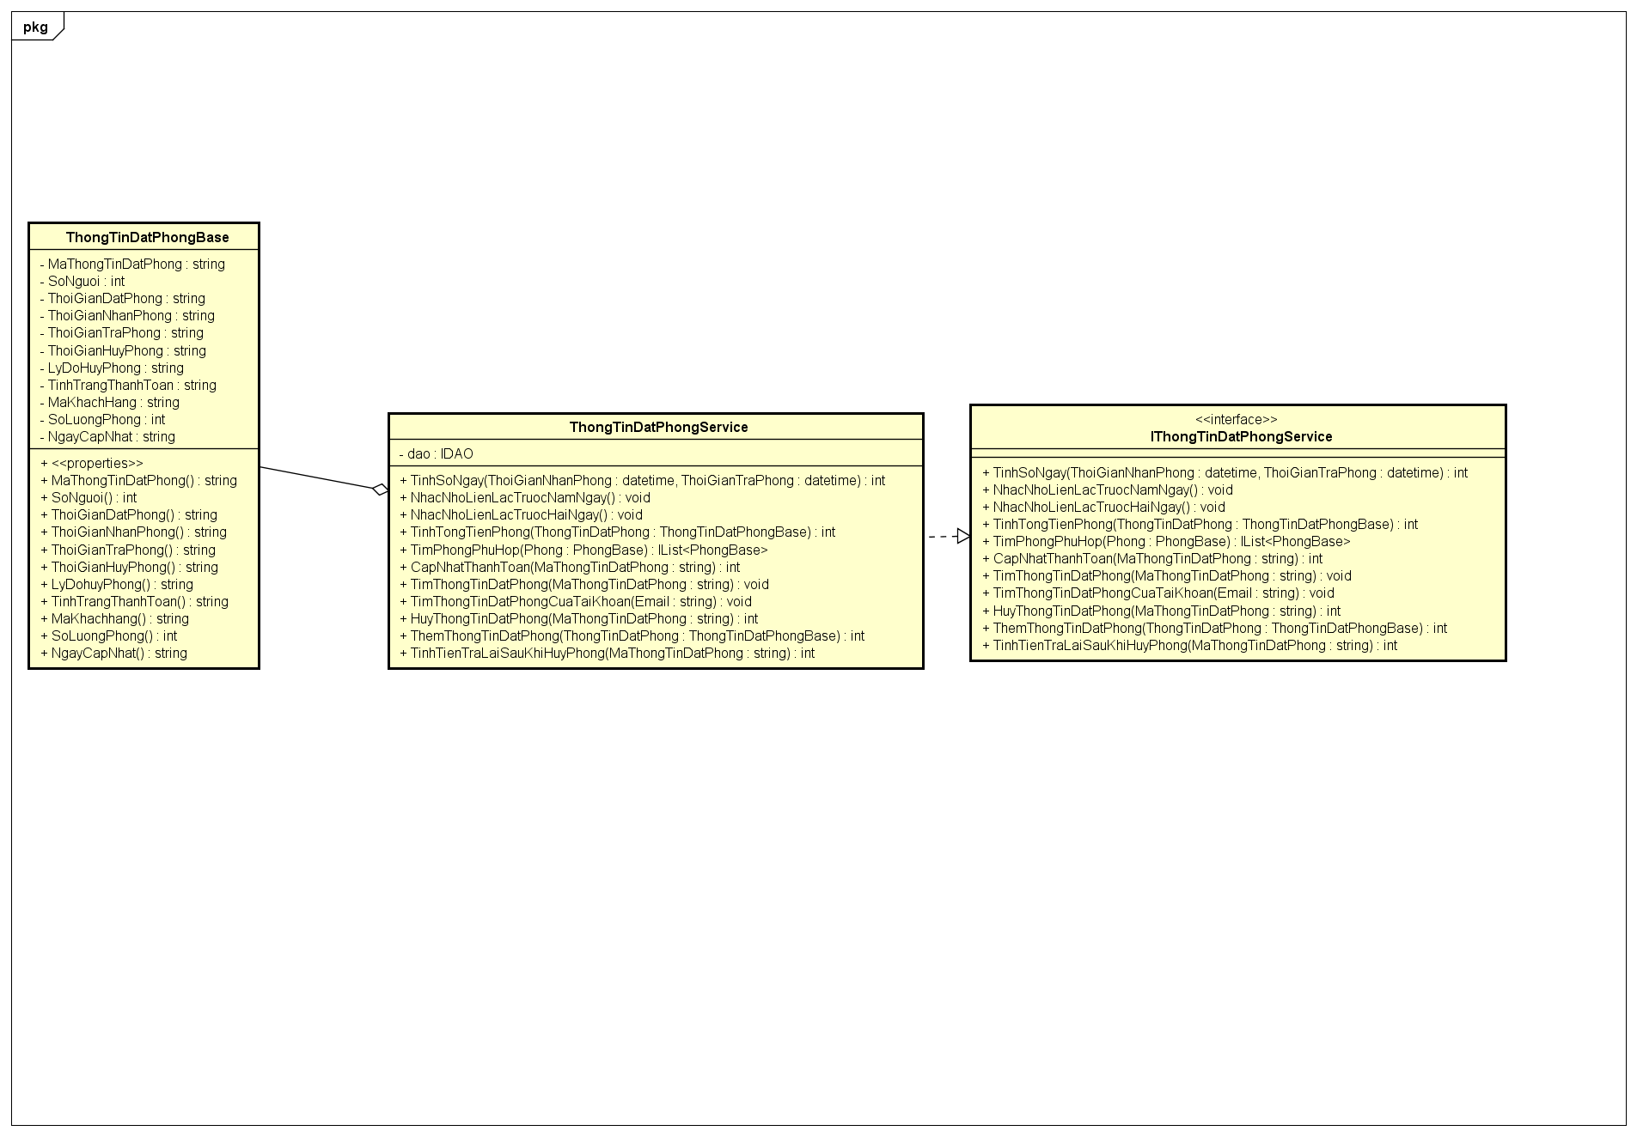

* + 1. Sơ đồ lớp chi tiết – Quản lý chi tiết thông tin đặt phòng

Mã số: CT-11

Tham chiếu: [TKCN-1] TblChiTietThongTinDatPhong_

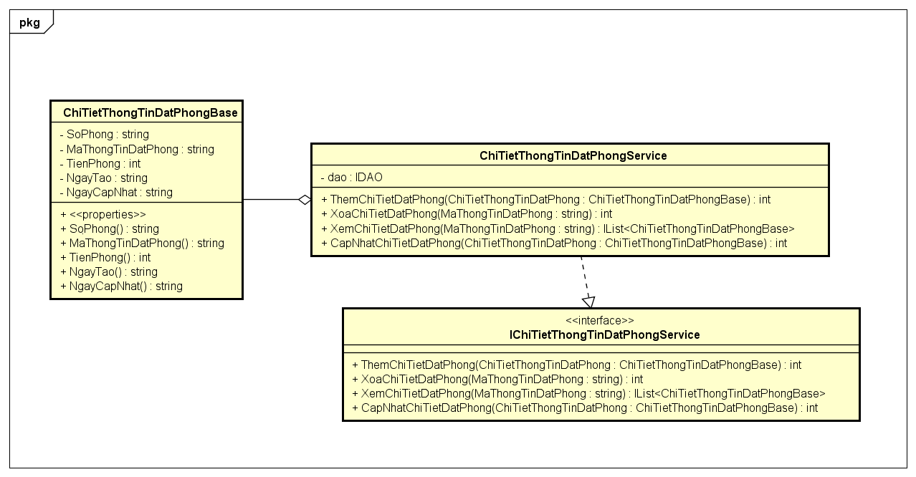

* 1. Đánh giá
     1. Sơ đồ hệ thống

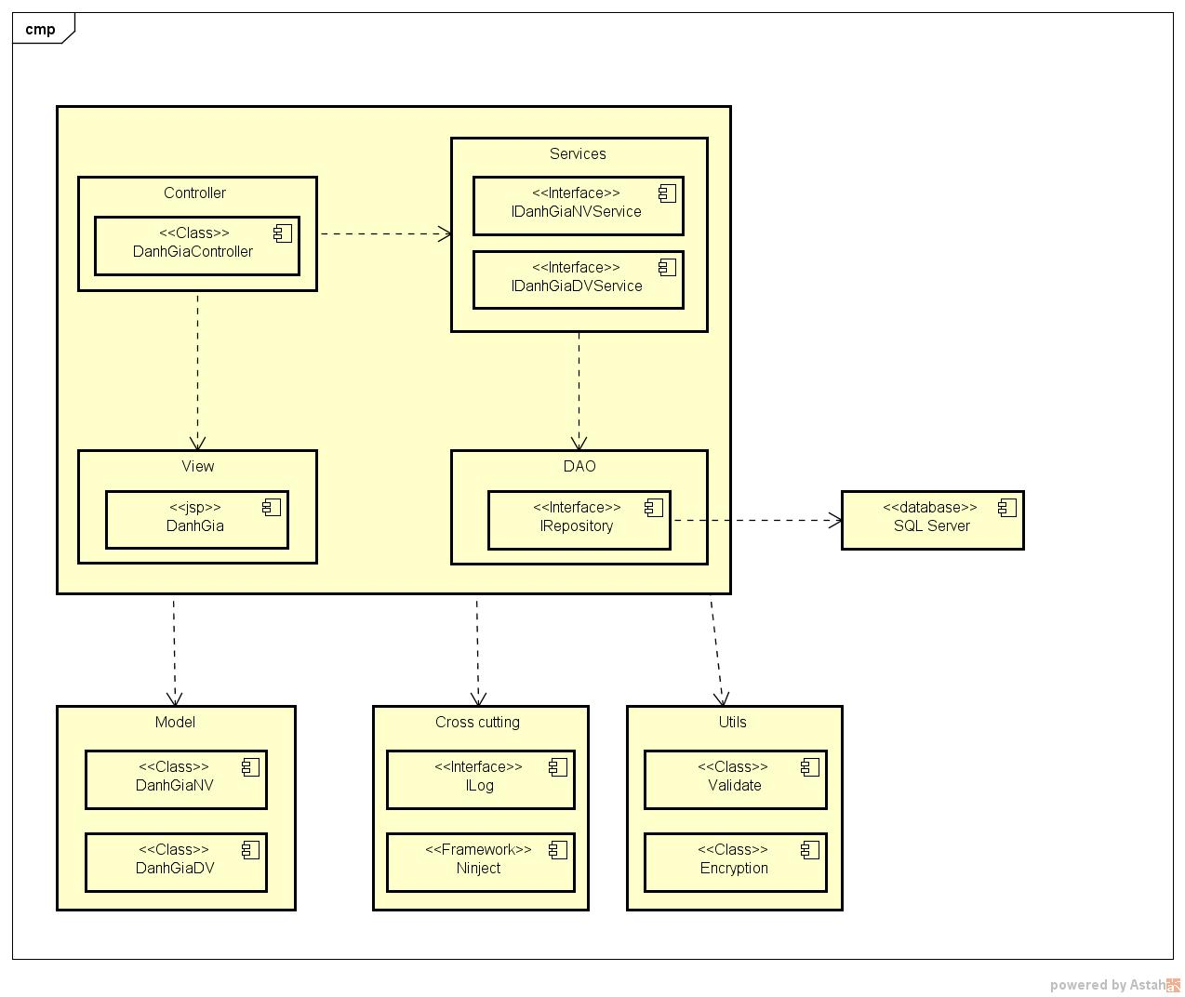

* + 1. Sơ đồ lớp chi tiết – Quản lý Đánh giá

Mã số: CT-12

Tham chiếu: [TKCN-1] TblThongTinDanhGia_, [PT-1] UCCN-30

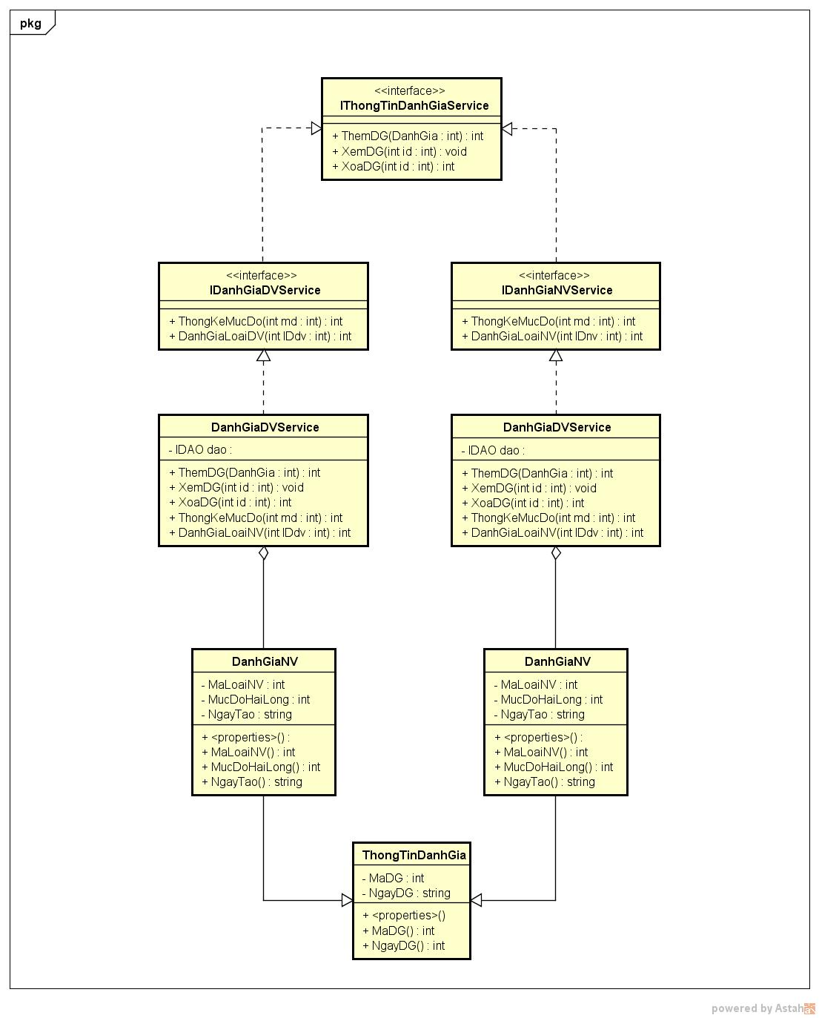

* 1. **Quản lý thiết bị**
     1. Sơ đồ hệ thống

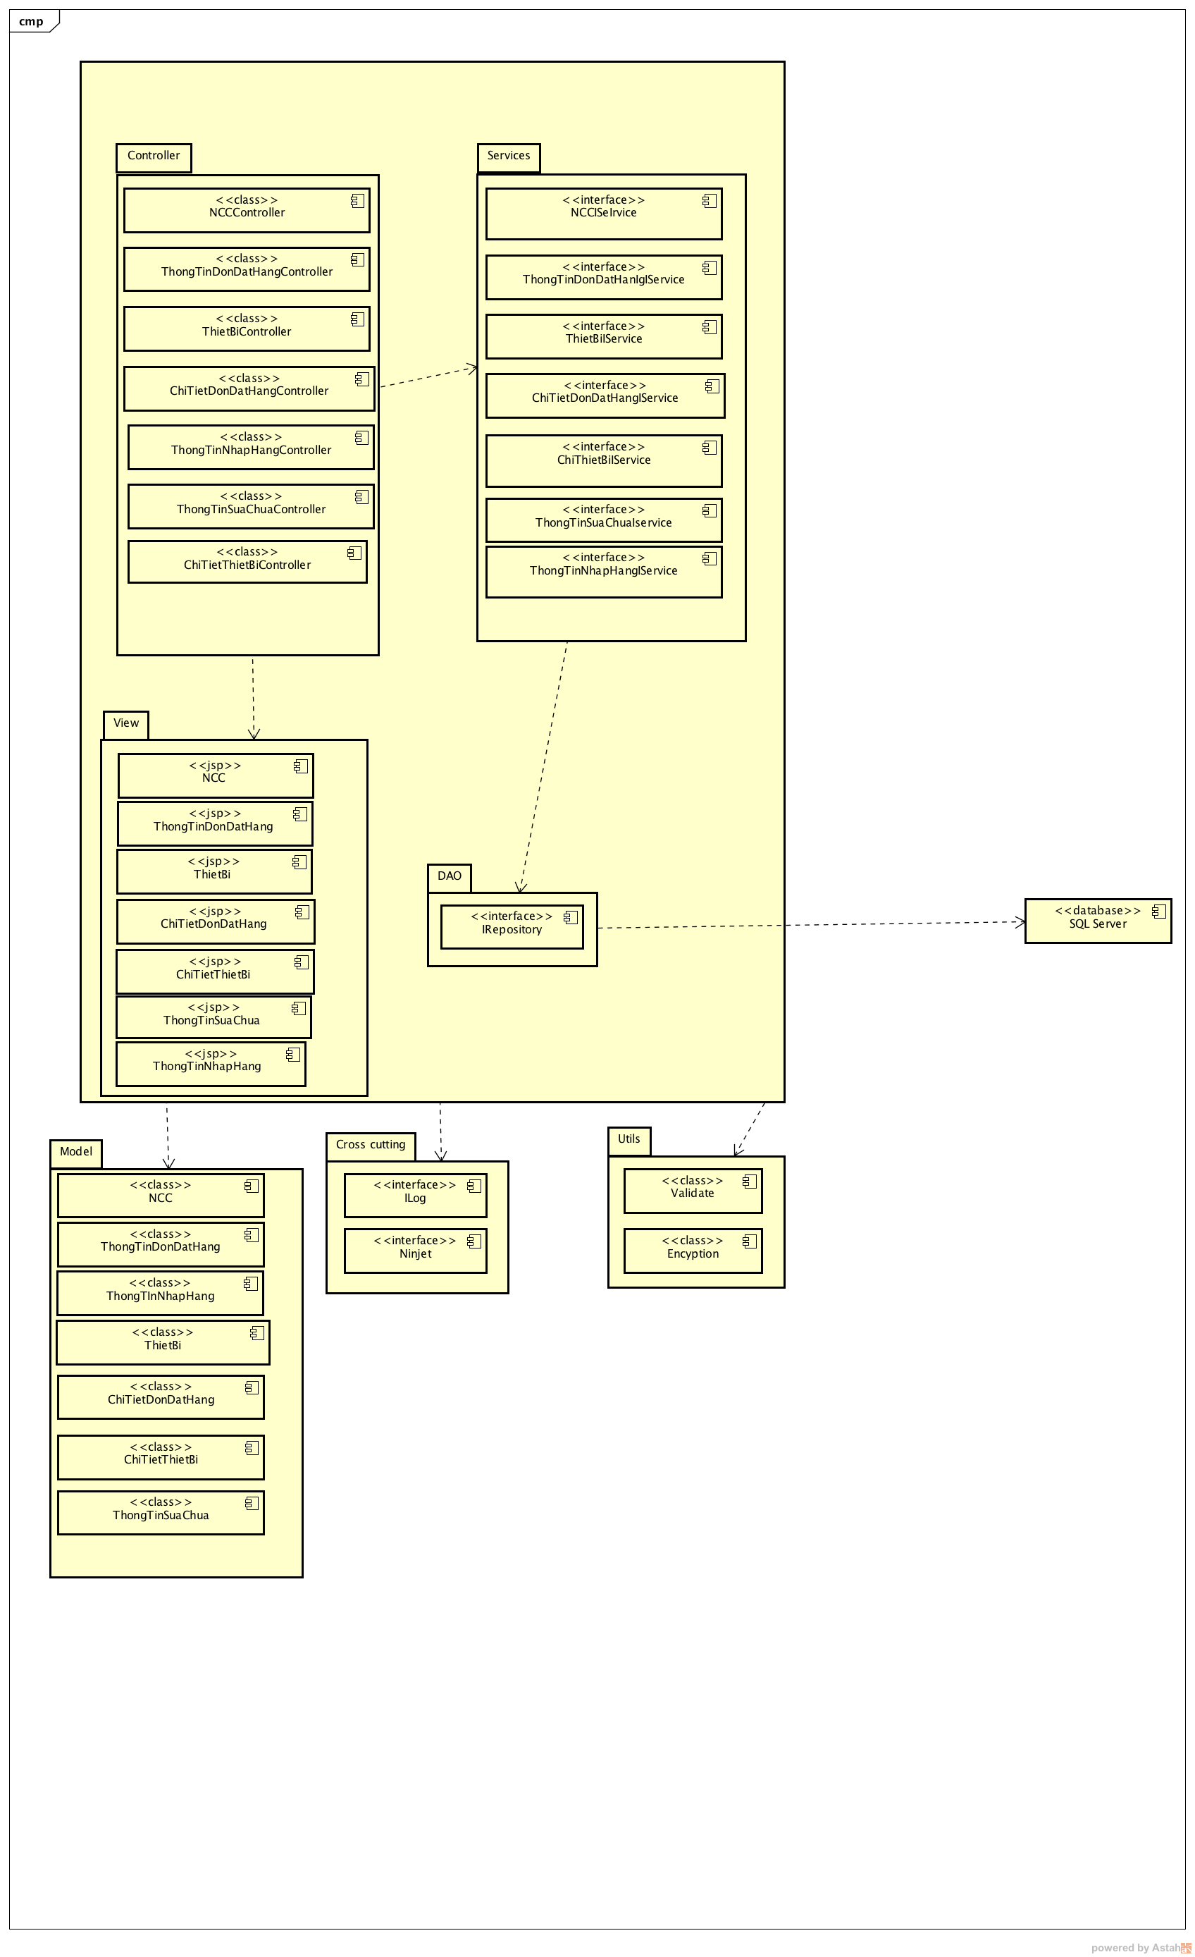

* + 1. Sơ đồ lớp chi tiết – Quản lý chi tiết đơn đặt hàng

Mã số: CT-13

Tham chiếu: [TKCN-1] TblCTDonHang_

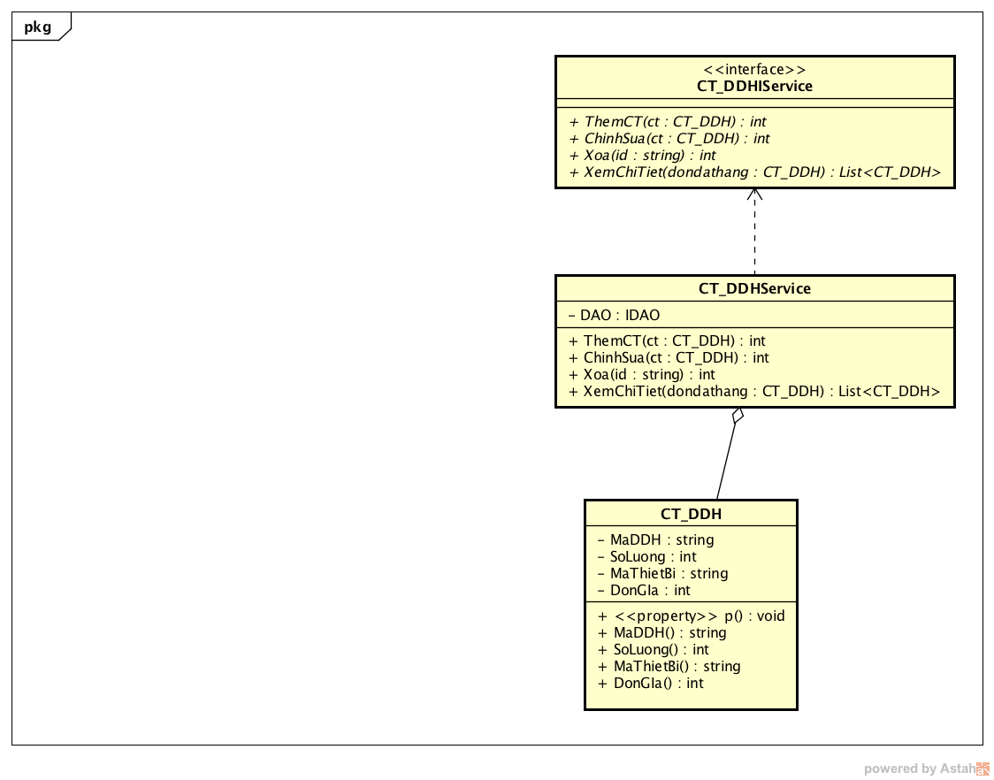

* + 1. Sơ đồ lớp chi tiết – Quản lý chi tiết thiết bị

Mã số: CT-14

Tham chiếu: [TKCN-1] TblCTThietBi_

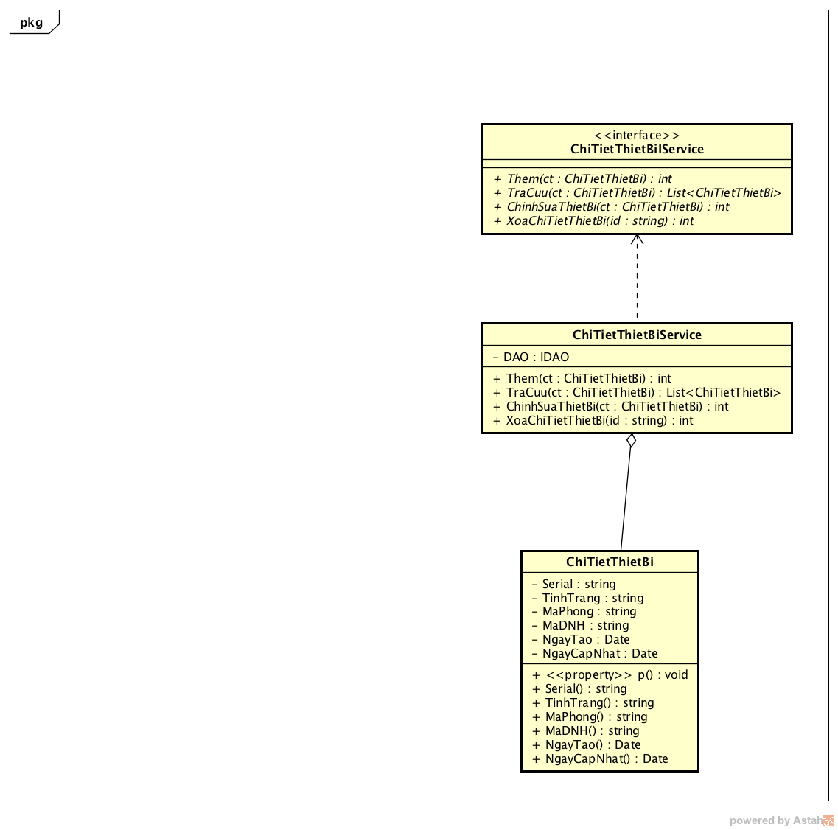

* + 1. Sơ đồ lớp chi tiết – Quản lý Nhà cung cấp

Mã số: CT-15

Tham chiếu: [TKCN-1] TblNCC_

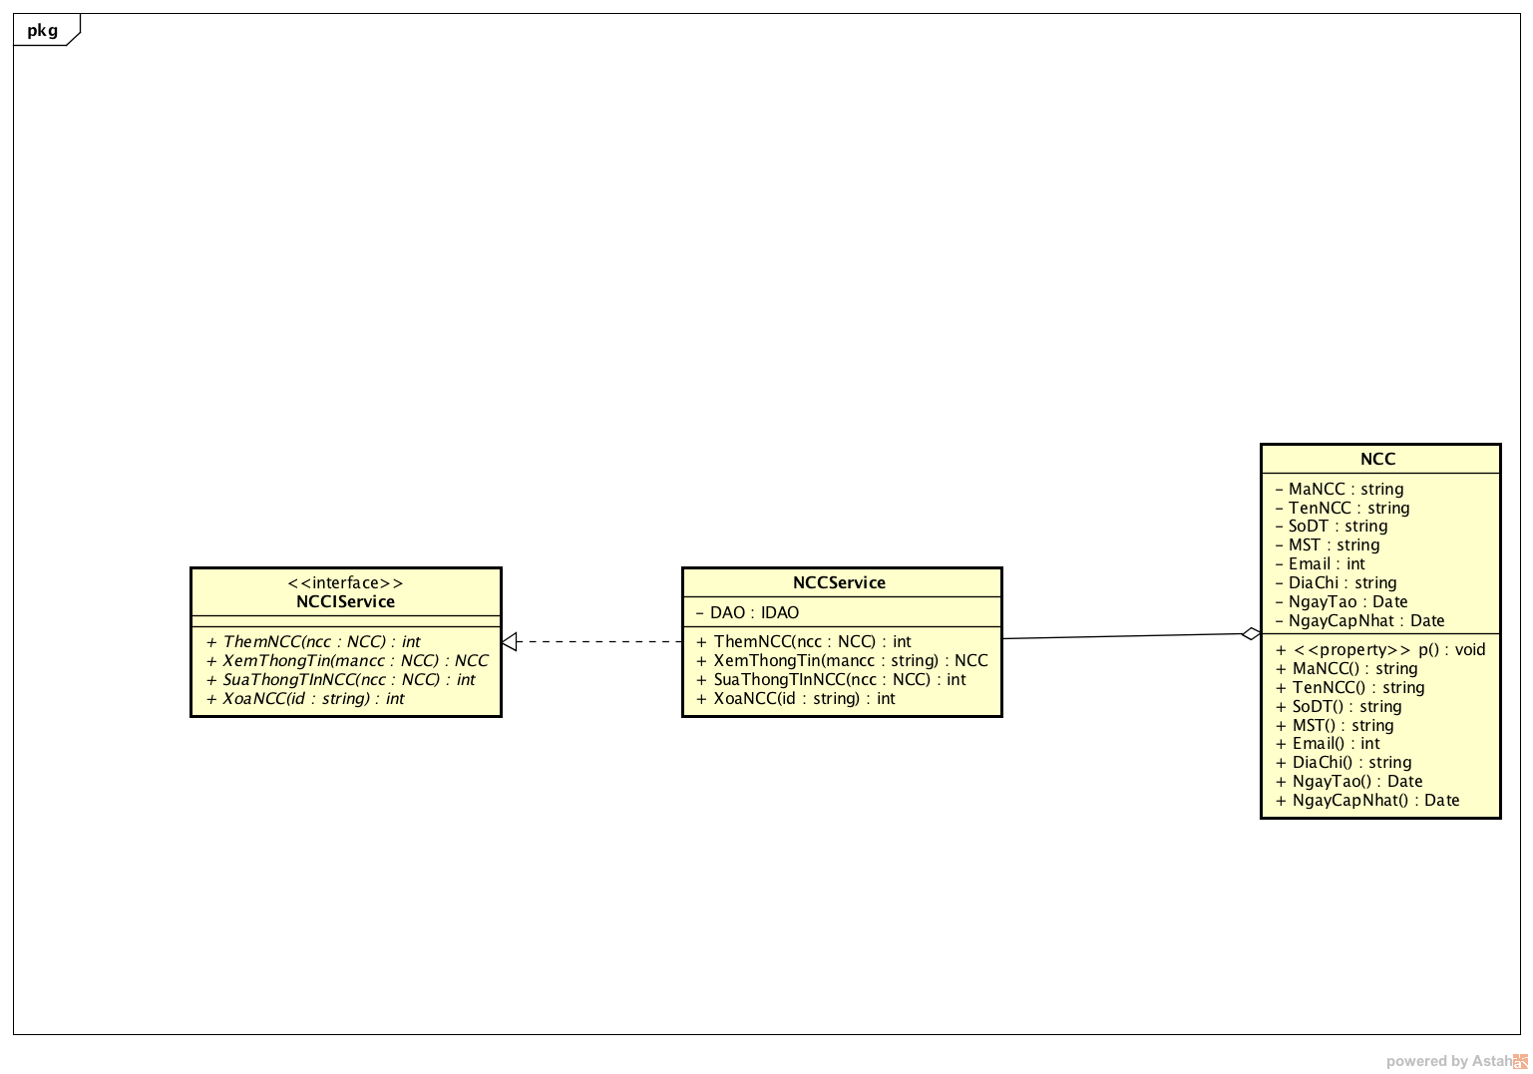

* + 1. Sơ đồ lớp chi tiết – Quản lý Thiết bị

Mã số: CT-16

Tham chiếu: [TKCN-1] TblThietBi_

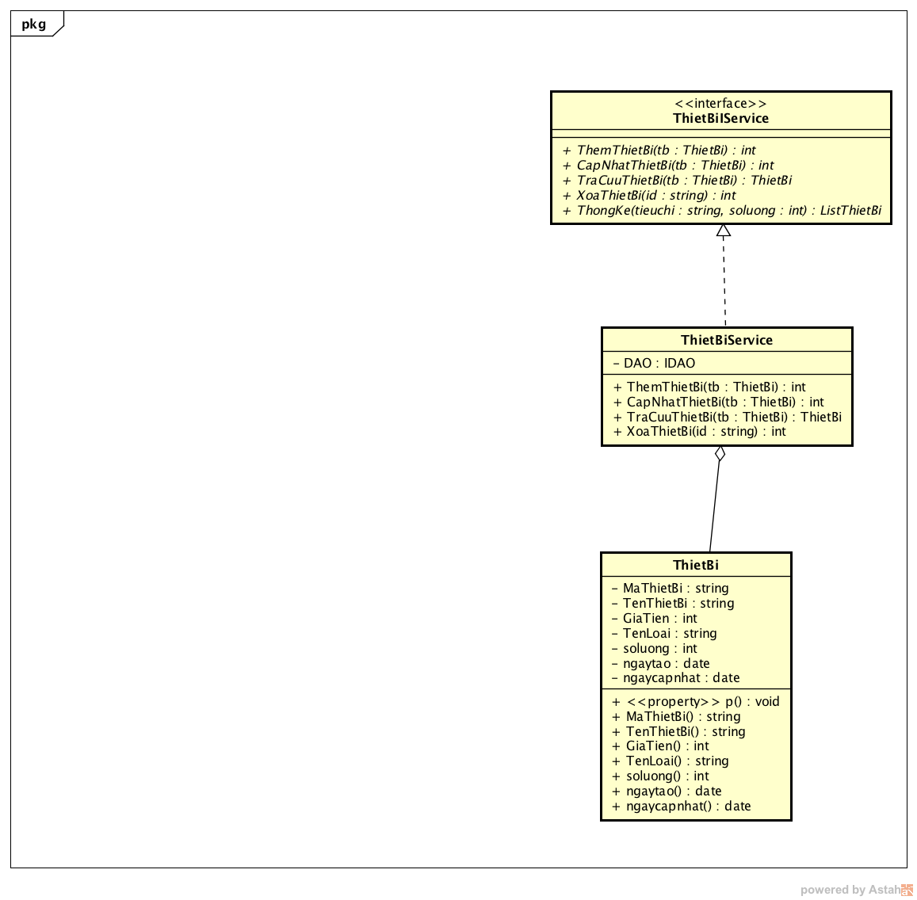

* + 1. Sơ đồ lớp chi tiết – Quản lý Thông tin đơn đặt hàng

Mã số: CT-17

Tham chiếu: [TKCN-1] TblTTDatHang_

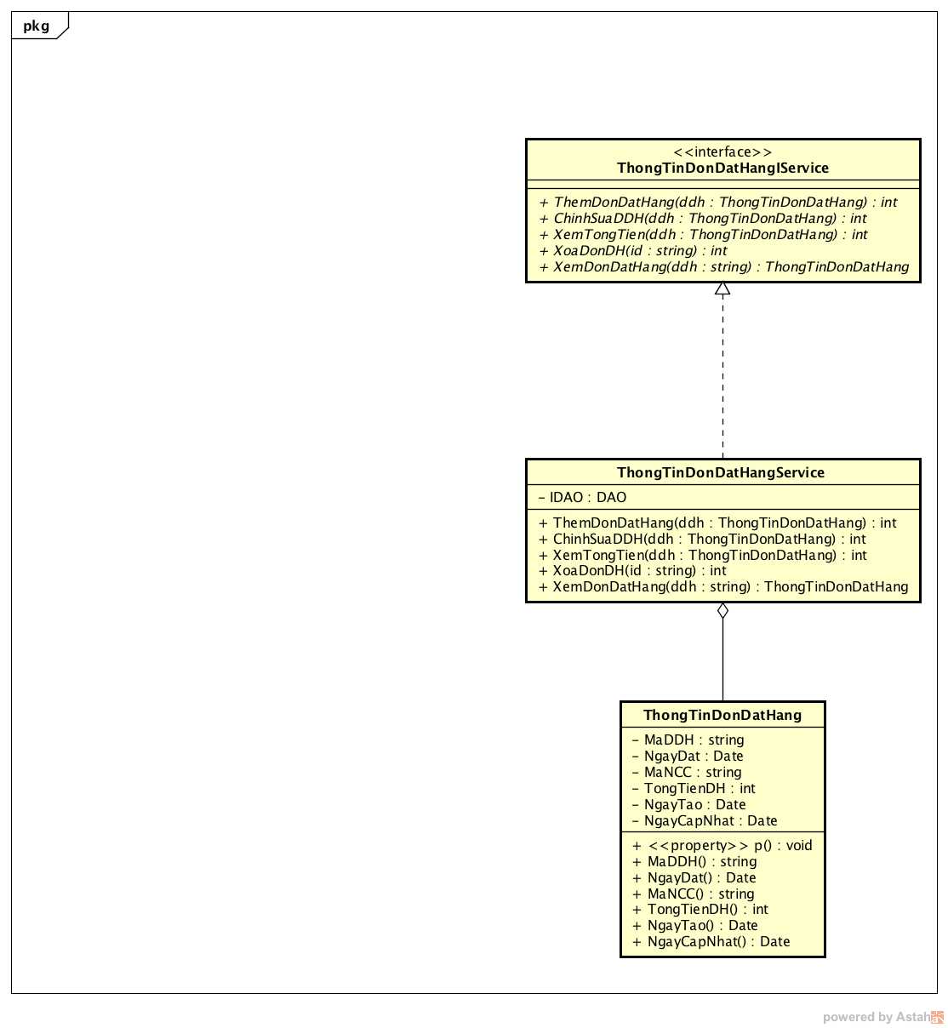

* + 1. Sơ đồ lớp chi tiết – Quản lý Thông tin nhập hàng

Mã số: CT-18

Tham chiếu: [TKCN-1] TblTTNhapHang_

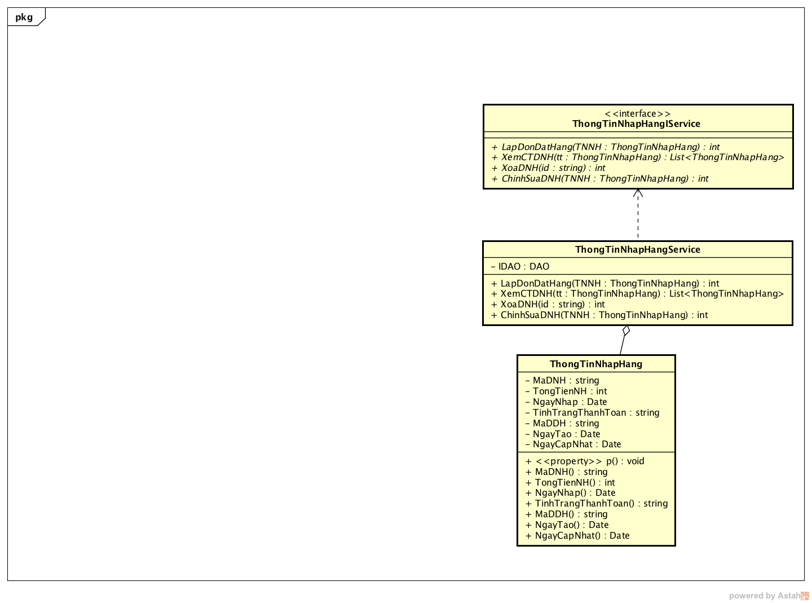

* + 1. Sơ đồ lớp chi tiết – Quản lý Thông tin sửa chữa

Mã số: CT-19

Tham chiếu: [TKCN-1] TblTTSuaChua_

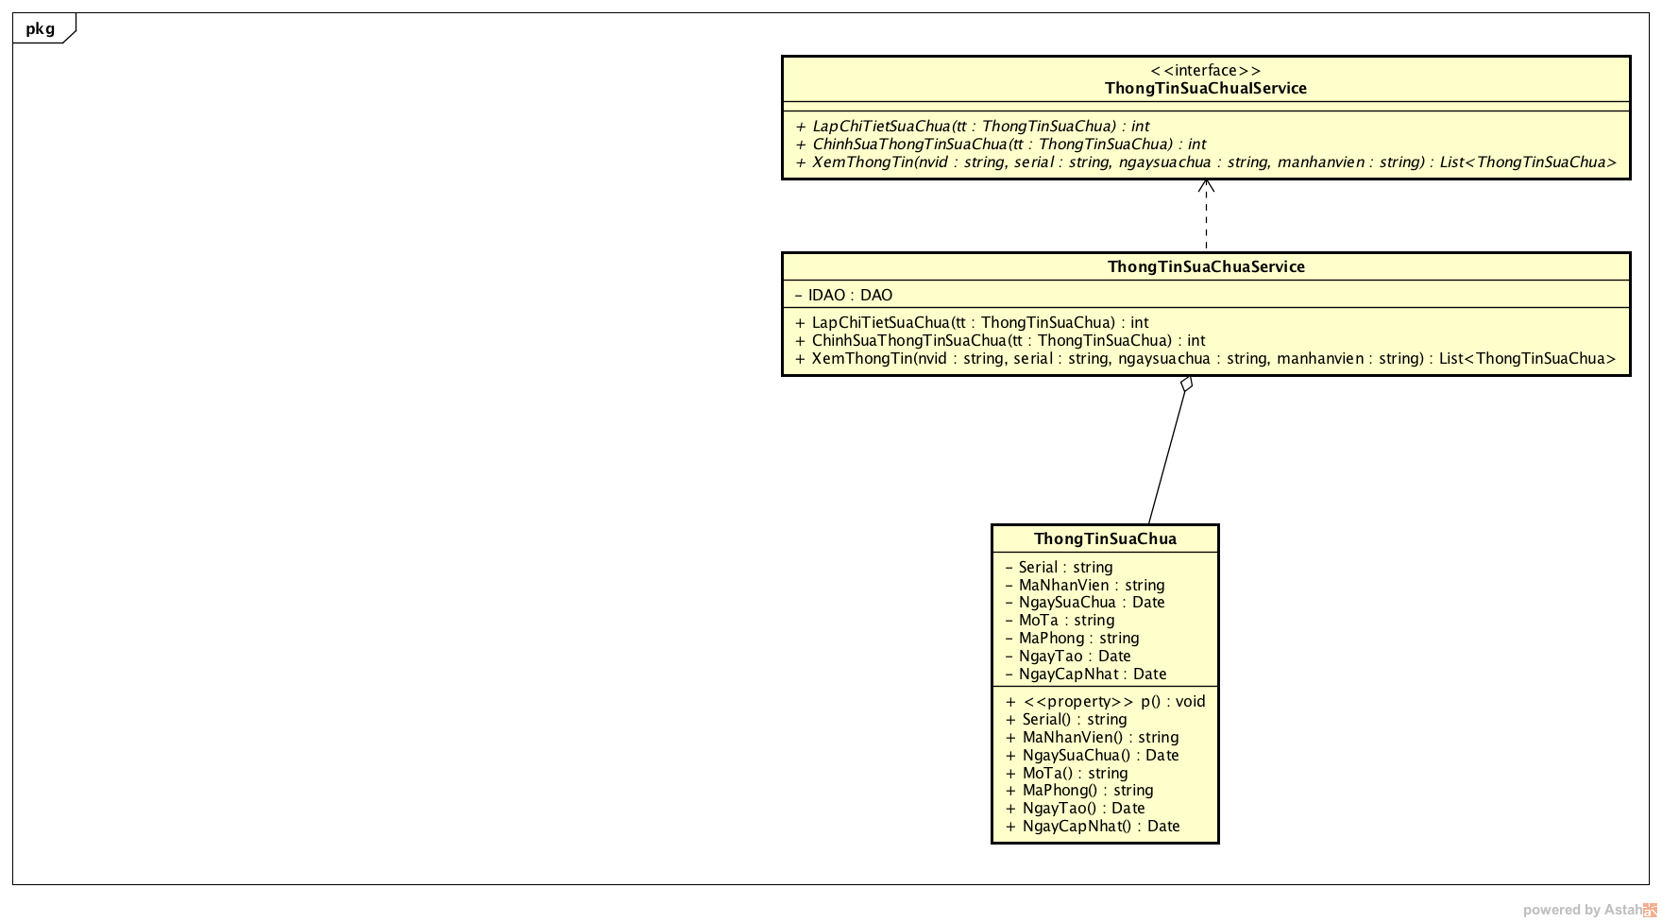

* 1. **Quản lý dịch vụ Spa**
     1. Sơ đồ hệ thống

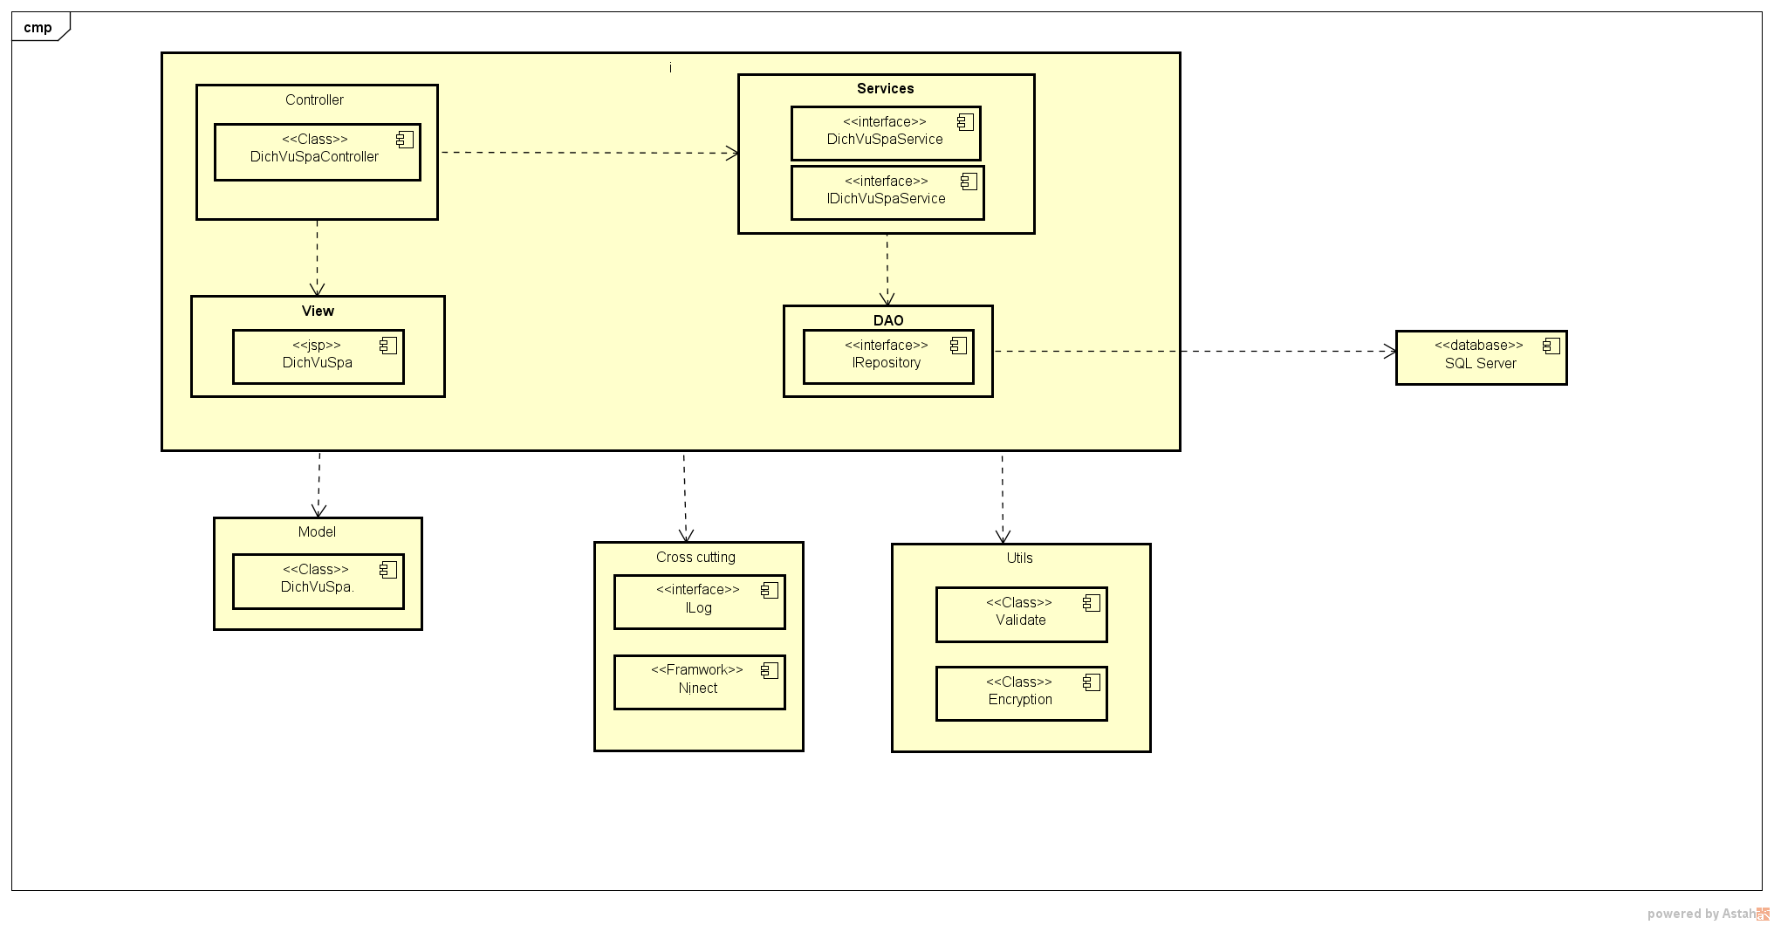

* + 1. Sơ đồ lớp chi tiết – Quản lý dịch vụ Spa

Mã số: CT-20

Tham chiếu: [TKCN-1] TblDichVuSpa_

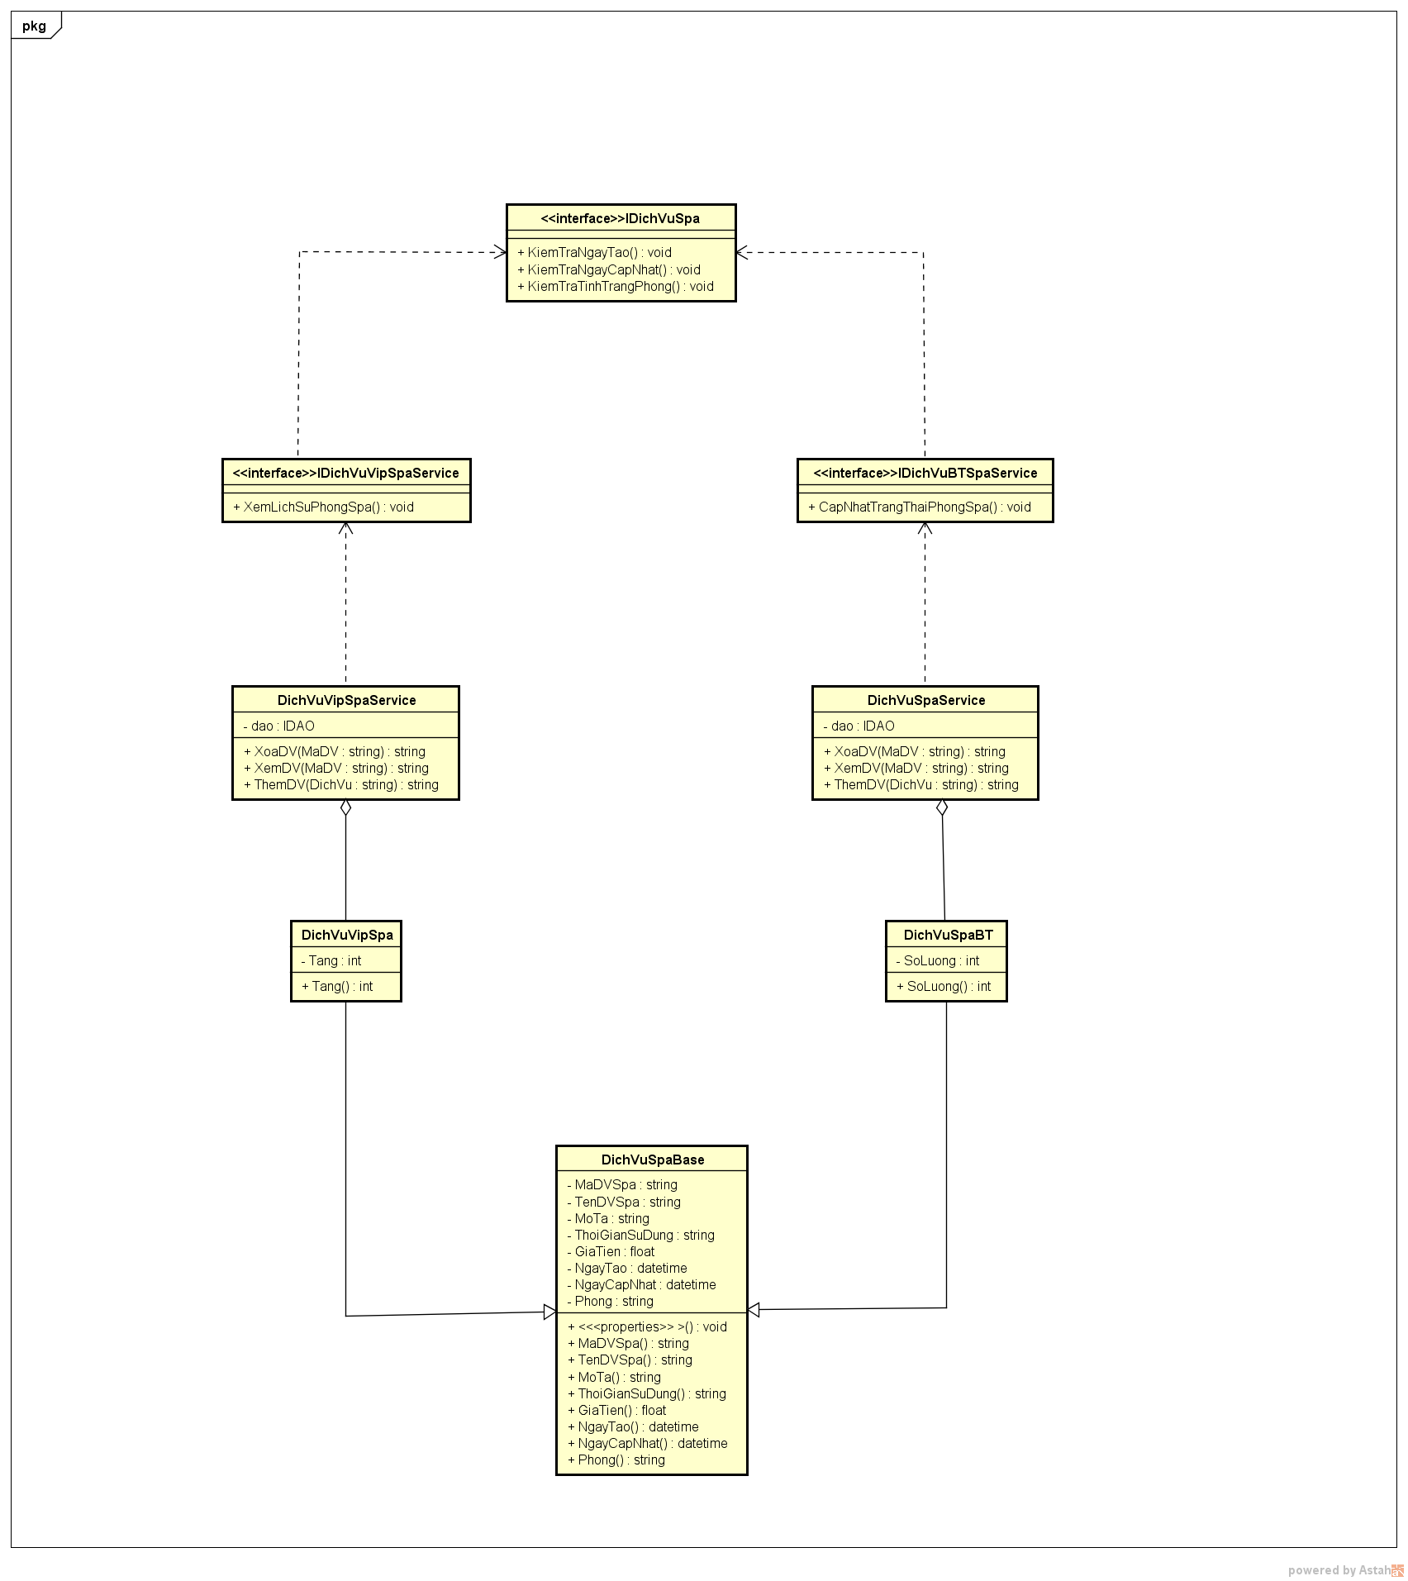

* 1. **Quản lí thông tin khách hàng**
     1. Sơ đồ hệ thống

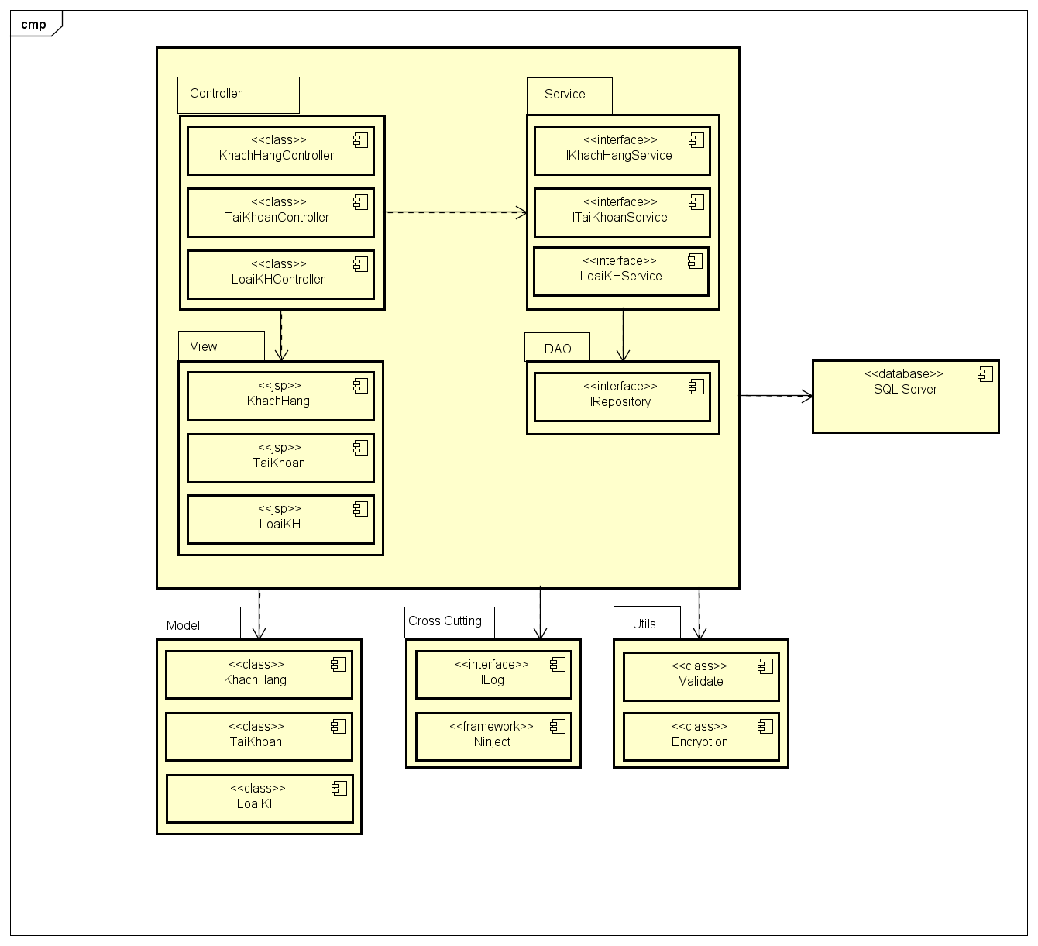

* + 1. Sơ đồ lớp chi tiết – Quản lý khách hàng

Mã số: CT-21

Tham chiếu: [TKCN-1] TblKhachHang_

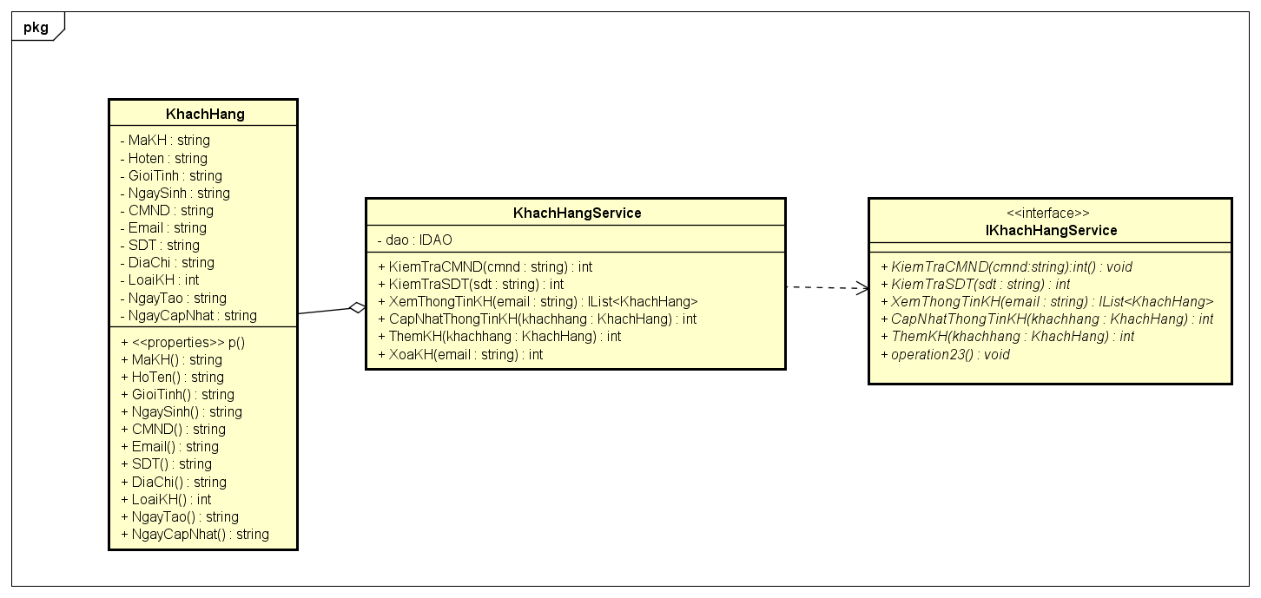

* + 1. Sơ đồ lớp chi tiết – Quản lý tài khoản

Mã số: CT-22

Tham chiếu: [TKCN-1] TblTaiKhoanKhachHang_

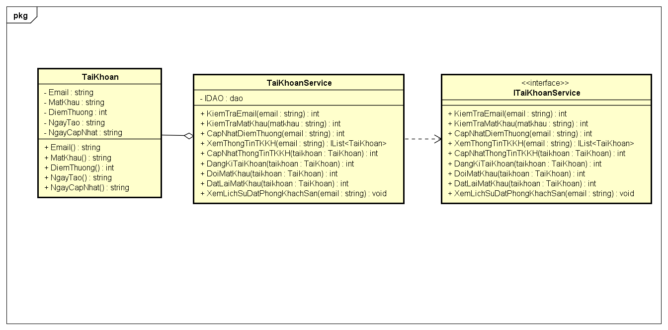

* + 1. Sơ đồ lớp chi tiết – Quản lý loại khách hàng

Mã số: CT-23

Tham chiếu: [TKCN-1] TblLoaiKhachHang_

